入库提效三期 拍单入库
考虑到需求太大，需求评审和开发都拆成两期，两期都上线后功能才可用，本期是第一期

1. 业务背景
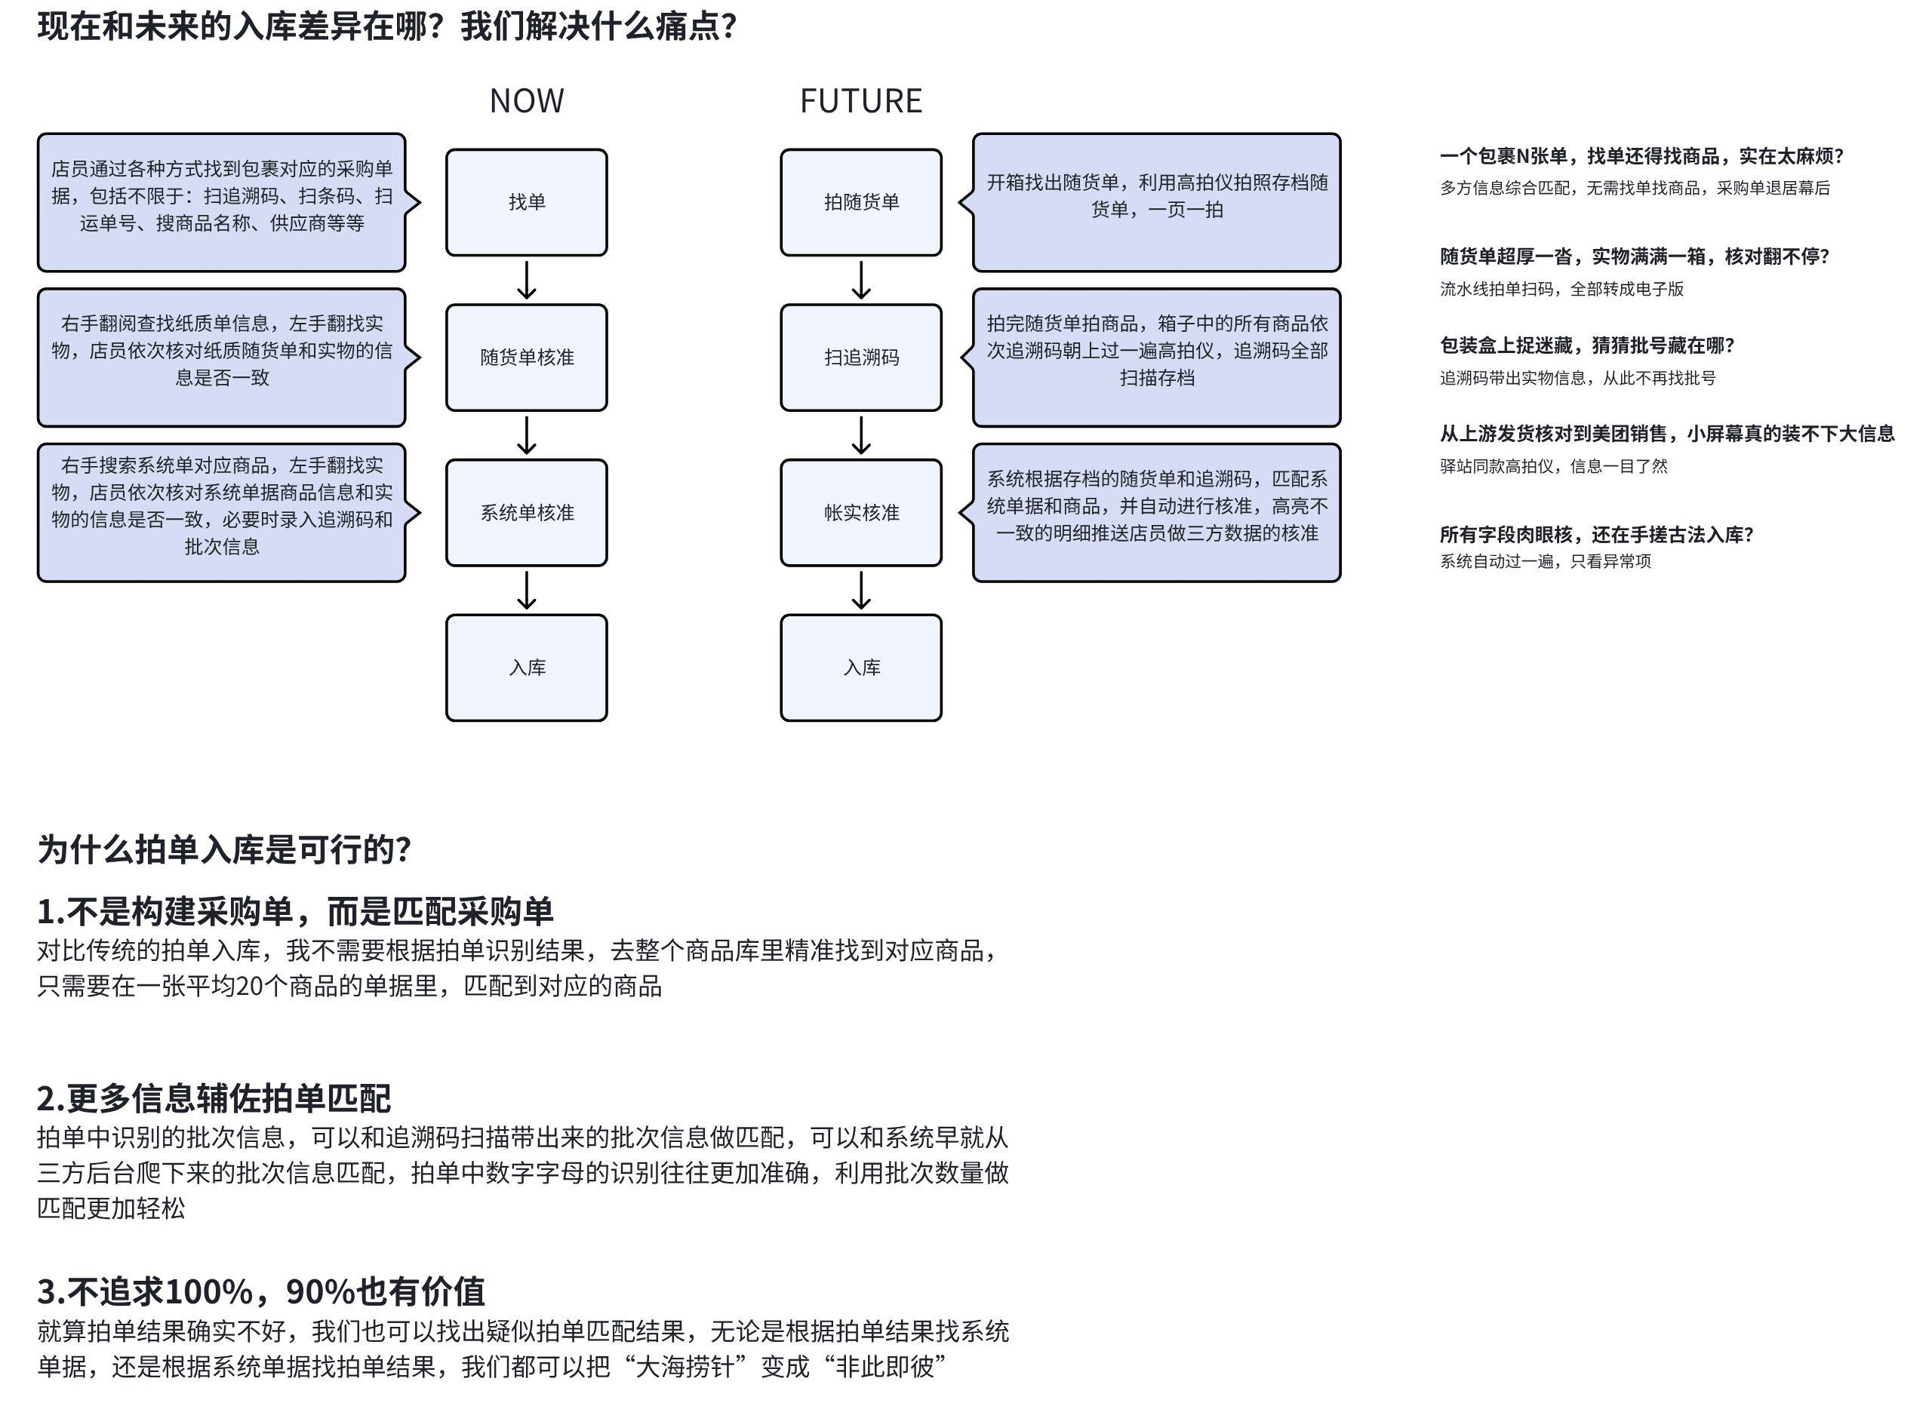

2. 完整的产品demo
[该类型的内容暂不支持下载]

3. 业务核心逻辑

3.1 从业务故事到实体建模
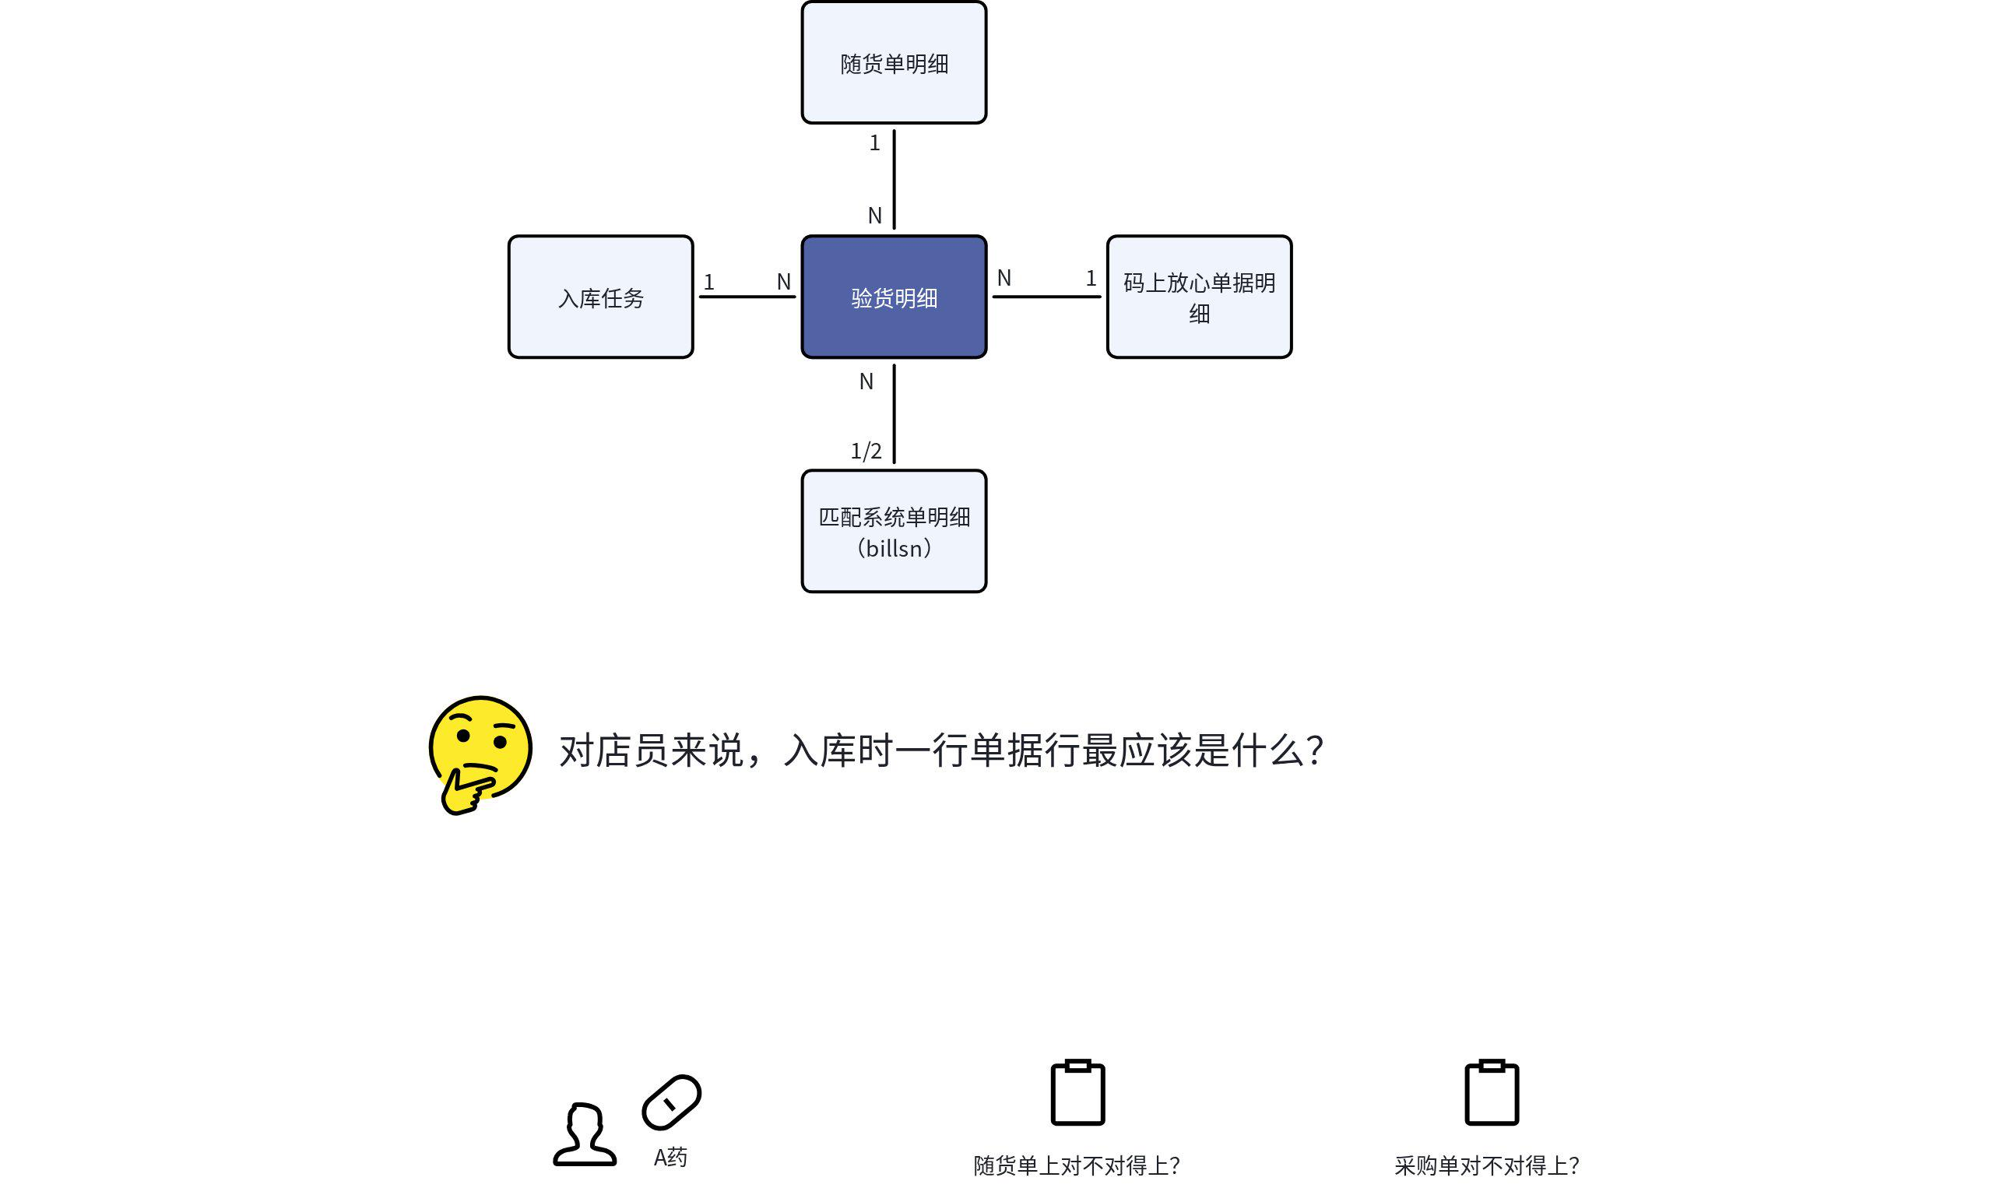

3.2 主数据
产品主观理解，为方便后续重逻辑说明，仅举例最核心实体表及字段，实际表设计后端负责

入库任务主表
字段名 | 来源/描述
门店id
入库任务id | 主键
创建日期
最近操作日期

随货单明细表
字段名 | 来源/描述
明细id | 主键
入库任务id | 所属入库任务id
图片id | 图片唯一id
图片页码 | ocr识别
行序号 | 识别行在随货单第几行
左上坐标 | （x，y）同行第一个单元格左上坐标
左下坐标 | （x，y）同行第一个单元格左下坐标
右上坐标 | （x，y）同行最后一个单元格右上坐标
右下坐标 | （x，y）同行最后一个单元格右下坐标
供应商名称 | ocr识别
业务单据号 | ocr识别
发货日期 | ocr识别
商品编码 | ocr识别
通用名 | ocr识别
规格 | ocr识别
批准文号 | ocr识别
剂型 | ocr识别
生产厂家 | ocr识别
生产批号 | ocr识别
生产日期 | ocr识别
有效期至 | ocr识别
明细数量 | ocr识别
批次单价 | ocr识别

验货明细表
- 以bill_code+drug_ent_base_info_id+product_batch_no控制唯一性递增明细id
字段名 | 来源/描述
明细id | 主键
入库任务id | 所属入库任务id
供应商码上放心企业id | from_user_id，来自查询单据信息接口
供应商名称 | from_ent_name，来自查询单据信息接口
单据号 | bill_code，来自查询单据信息接口
药品id | drug_ent_base_info_id，来自查询码信息接口
药品名称 | physic_name，来自查询码信息接口
包装规格 | pkg_spec_crit，来自查询码信息接口
制剂规格 | prepn_spec，来自查询码信息接口
批准文号 | approval_licence_no，来自查询码信息接口
生产厂家 | produce_ent_name，来自查询单据信息接口
剂型 | prepn_type_desc，来自查询码信息接口
批号 | batch_no，来自查询码信息接口
有效期至 | original_expire_date，来自查询码信息接口
生产日期 | original_produce_date，来自查询码信息接口
应录数量 | min_pkg_count，来自查询单据信息接口
实录数量 | 店员实录追溯码数量
应录追溯码序列 | code_and_parent_list，来自查询单据信息接口
实录追溯码序列 | 店员实录追溯码序列
是否标记采退 | 0-否；1-是：用户手动操作页面开关
系统核准结果 | 0-无异常；1-未录全；2-有异常  - 当同时满足以下四个条件，则为【准入库】；若不满足1、2、3任意一点，则为【待核准】；若1、2、3均满足但是4不满足，则为【未录全】  - 1.系统单和随货单对码均成功  - 2.全量核准项结果未出现不一致  - 3.验货明细未标记待采退  - 4.追溯码实录应录一致
人工核准结果 | 0-未核准；1-核准后待核准；2-核准后准入库  - 点击【放入准入库】时，状态改写为准入库  - 点击【回退待核准】时，状态改写为待核准
明细状态 | 0-待核准；1-准入库；2-已入库  - 当明细已经提交入库，则状态=已入库  - 当明细未提交入库，再判断  - 当人工核准结果=未核准，再判断  - 且系统核准结果=有异常或者未录全，则明细状态=待核准  - 且系统核准结果=无异常，则明细状态=准入库  - 当人工核准结果=核准后待核准，则明细状态=待核准  - 当人工核准结果=核准后准入库，则明细状态=准入库

系统单候选集
字段名 | 来源/描述
ID | 主键
验货明细ID | 映射键
是否正在关联 | 0-否；1-是
系统单对码方式 | 一一对应/两两组合
系统单明细ID-1 | 掌店易billsn，必填
系统单明细ID-2 | 掌店易billsn，两两组合时必填
系统单对码评分

核准相关字段
接口核准结果 | 通用名、规格、厂家、准字的核准结果（记录匹配度+是否一致），可为空

随货单候选集
字段名 | 来源/描述
ID | 主键
验货明细ID | 映射键
是否正在关联 | 0-否；1-是
关联对码核准明细表ID | 映射键
随货单明细ID
随货单对码评分

核准相关字段
接口核准结果 | 通用名、规格、厂家、准字的核准结果（记录匹配度+是否一致），可为空

3.3 对码
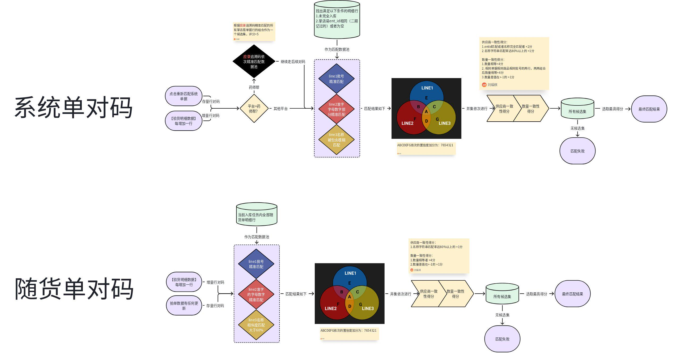

3.4 核准
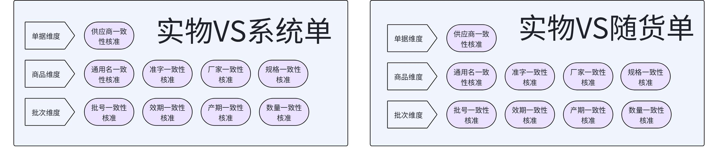

3.4.1 接口核准部分
此部分核准由接口判断后存储核准结果
 | A面：实物 | B面：随货单
通用名 | 接口返回一致认为一致（is_match=true）
规格 | 接口返回一致认为一致（is_match=true）
厂家 | 接口返回一致认为一致（is_match=true）
准字 | 接口返回一致认为一致（is_match=true）
 | A面：实物 | B面：系统单
通用名 | 接口返回一致认为一致（is_match=true）
规格 | 接口返回一致认为一致（is_match=true）
厂家 | 接口返回一致认为一致（is_match=true）
准字 | 接口返回一致认为一致（is_match=true）

JSON
{
"match": true,
"match_strategy": "barcode and common_name and pack"|"brand and common_name and pack"
"field_details": {
"brand": {
"is_match": true,
"score": 1.0
},
"common_name": {
"is_match": true,
"score": [0.8,1.0]
},
"pack": {
"is_match": false,
"score": 1.0
},
"barcode": {
"is_match": true,
"score": 1.0
},
"approval": {
"is_match": true,
"score": 1.0
},
"manufacturer": {
"is_match": false,
"score": [0.8,6.0]
},
"extra_info": {
"is_match": true,
"score": [0.8,1.0]
},
"otc": {
"is_match": true,
"score": 1.0
}
}
}

3.4.2 后端实时校验部分
 | A面：实物 | B面：随货单
供应商 | 字符串匹配度>90%则认为一致
批号 | 字符串匹配度=100%则认为一致
生产日期 | 字符串匹配度=100%则认为一致
有效期至 | 字符串匹配度=100%则认为一致
数量 | 完全相等认为一致
 | A面：实物 | B面：系统单
供应商 | 字符串匹配度>90%或者码上放心企业ID双方映射一致则认为一致
批号 | 字符串匹配度=100%则认为一致
生产日期 | 字符串匹配度=100%则认为一致
有效期至 | 字符串匹配度=100%则认为一致
数量 | 完全相等认为一致

4. 页面详细需求

4.1 入库任务首页
- 列表字段
字段 | 展示口径
入库任务单号 | 任务唯一编号。
任务创建日期 | YYYY-MM-DD，创建后不变。
最近操作日期 | YYYY-MM-DD，当前入库任务最近一次在服务端成功提交，并且实际改变业务数据或业务处理状态的时间
待验货数量 | 同待验货卡片数量
待核准数量 | 同待核准卡片数量
准入库数量 | 同准入库卡片数量
已入库数量 | 同已入库卡片数量
采购单号/供应商 | 展示任务当前已关联信息；多值时展示任意值
进入 | 点击进入该入库任务

4.2 拍单页
需求点名称 | 需求点详细描述
取景区 | - 支持点击拍照或者从相册中上传随货单图片：png/jpg，最大10m  - OCR识别过程中，前端展示加载动画，禁止其他页面操作  - OCR识别成功后，当前未入库的验货明细重新触发一次随货单对码，对其中变量对码关系重新进行一次实物VS随货单核准，最后前端再结束加载动画并刷新页面变量，提示：识别成功！  - OCR识别失败后，前端结束加载动画，提示：识别失败，请重新拍照或上传
已拍票据列表 | - 展示当前已拍票据图片数量，支持勾选图片/全选图片，一键删除勾选项  - 已拍票据列表顺序：按图片页码排序，页码相同按上传时间先后排序，无页码置底  - 点击删除后，弹窗二次确认：删除随货单图片后将重新匹配随货单并智能核准，请注意待核准数量的变化。点击【确定】，删除图片的同时也删除图片识别出的随货单明细，因此解除随货单对码关系的验货明细，需要在候选集中依次取分次高者，若对码成需重新进行一次实物VS随货单核准  - 删除过程涉及复杂的对码核准流程，过程中前端展示加载动画禁止页面操作，一切完结后前端再结束加载动画并刷新页面变量

4.3 验货页

4.3.1 验货流程
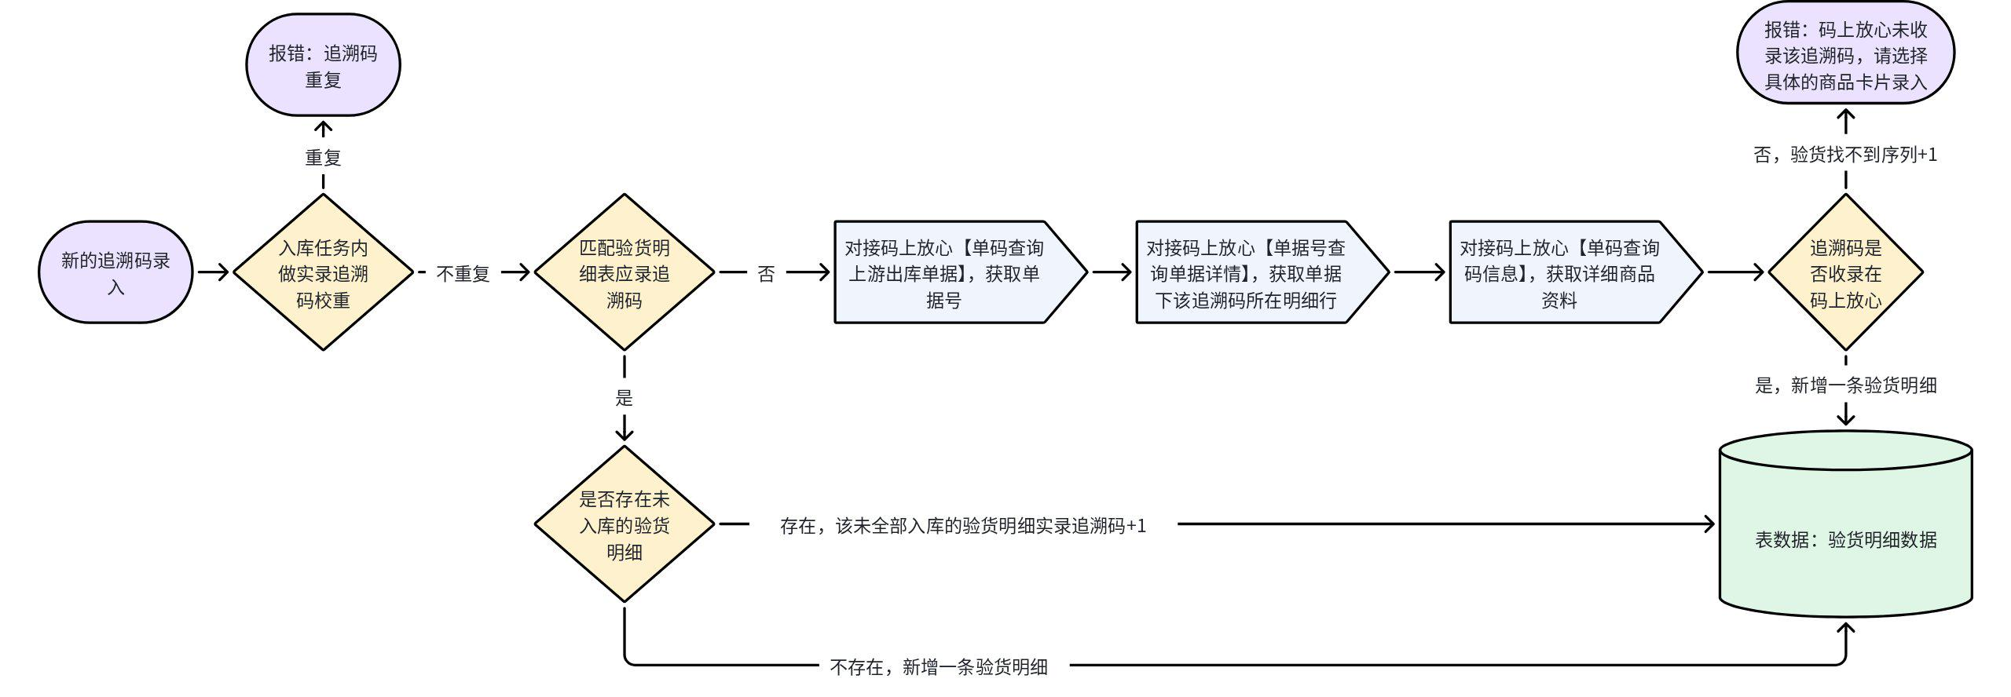

4.3.2 扫码交互流程
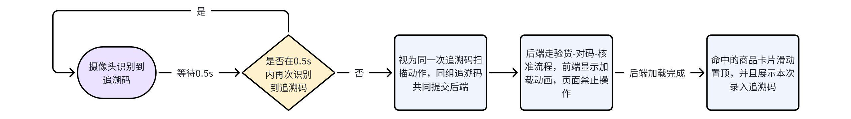

4.3.3 已录入品批列表
需求点名称 | 需求点详细描述
卡片信息 | - 唯一性说明：一张商品卡片=一个验货明细行  - 商品资料均取值码上放心查询得到的商品数据：通用名、规格、准字、批次信息  - 卡片颜色和状态标识  - 绿卡【无需核准】对应【验货明细表-系统核准结果】=无异常  - 黄卡【待核准】对应【验货明细表-系统核准结果】=待核准/未录全  - 蓝卡【已入库】对应【验货明细表-明细状态】=1-已入库  - 标记待采退：标记后入库，命中入库的系统单入库明细可在pda采退待办入口提报采退售后工单（前逻辑）
增 | 见验货流程
删 | - 支持勾选图片/全选卡片，再点击【删除所选】一键删除勾选项  - 点击【删除所选】弹出二次确认弹窗：确定删除？ 用户可选择确定或者取消，若选择确定则删除其验货明细表+系统单候选集+随货单候选集 所有相关数据
查 | - 搜索框支持扫追溯码或者输入商品信息（通用名+国药准字+批号）可搜索对应商品卡片  - 点击搜索框光标聚集到框，点击其他区域光标离开框
改 | 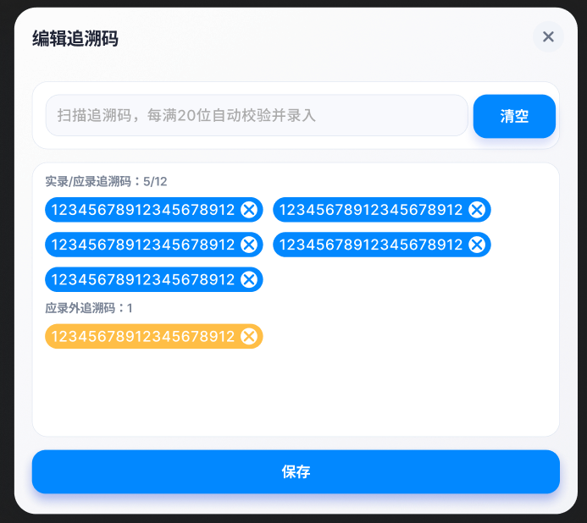  点击追溯码卡片热区，弹窗编辑追溯码，追溯码信息取自验货明细的实录信息，允许用户二次编辑  - 实录追溯码数量可超过应录追溯码数量，无上限  - 蓝色=在应录追溯码序列中的实录追溯码  - 黄色=不在应录追溯码序列中的实录追溯码  - 追溯码录入框仅支持输入数字，每满20位自动触发校验：该追溯码是否存在于实录追溯码中，若存在则录入后标蓝，不存在则录入后标黄，录入后清空录入框  - 点击【清空】清空录入框，点击【保存】保存编辑内容  - 点击“X”号支持删除追溯码，当删除明细到最后一个追溯码时‘X’号隐藏，无法继续删除

4.4 核准页

4.4.1 待核准队列
需求点名称 | 需求点详细描述
列表信息 | 列表行和验货明细（明细状态=待核准）一一对应，列表信息来自于验货明细的：通用名X数量
列表顺序 | 增量列表行以验货明细的创建时间排序，从上到下对应从晚到早
搜索框 | 可对通用名/实录追溯码进行搜索，列表仅展示过滤后命中的明细
放入准入库/留在待核准 | 点击【放入准入库】，前端展示卡片掉落准入库动画，后端记人工核准结果=准入库  点击【留在待核准】，前端展示卡片掉落队尾动画，后端记人工核准结果=待核准且列表顺序放置最后

4.4.2 入库卡片（蓝卡）
需求点名称 | 需求点详细描述
卡片信息 | 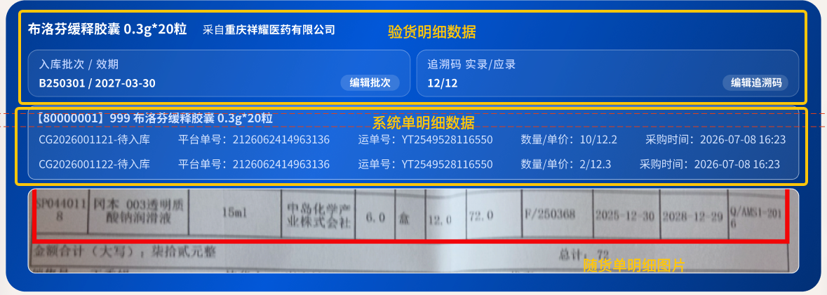  - 验货明细数据：取自验货明细表：通用名 规格 码上放心企业名称 批次信息 追溯码实录应录  - 系统单明细数据：取自掌店易采购单原始数据  - 随货单明细图片：命中行图片四点坐标画框，截取四点坐标完整的局部图
编辑批次 | 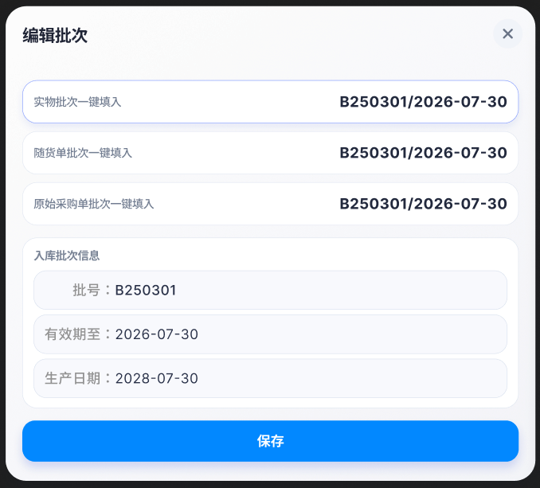  点击批次卡片热区，弹窗编辑批次，批次信息默认填入验货明细的批次信息，但是允许用户二次编辑  - 实物批次一键填入：一键填入验货明细的批次信息  - 随货单批次一键填入：一键填入随货单明细的批次信息  - 原始采购单批次一键填入：一键填入掌店易原始采购单的批次信息  - 也支持手动编辑批号效期产期，点击【保存】退出弹窗编辑生效，最终填入的批次信息保存在对码核准明细主表中
编辑追溯码 | 同验货页编辑追溯码

4.4.3 美团卡片（黄卡）
需求点名称 | 需求点详细描述
卡片信息 | - 根据durgid关联O2On，优先取静态库商品资料，静态库无商品资料再取SPU商品资料展示  - 第一张图固定为SPU营销主图，取自o2o_nexus.t_goods_spu_img

4.4.4 三方数据对比
需求点名称 | 需求点详细描述
列表信息 | - 三份资料来自各自明细表，列数总共有10列：通用名、规格、准字、条码、厂家、处方分类、批号、产期、效期、供应商  - 候选集中核准结果记录为不一致的，固定展开为高亮行，反之则默认收起
采购单匹配错了，换一个 | 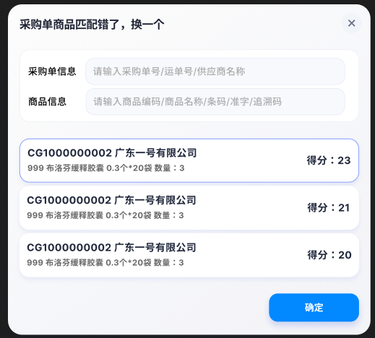  - 采购单信息和商品信息筛选框支持对掌店易当前全量未入库行明细进行筛选，点击回车触发筛选  - 当筛选框为空时，展示对码候选集，高亮当前选择项  - 点击非高亮卡片，转移当前选择结果  - 点击确定编辑生效，若更换其他对码结果，重新做核准
随货单匹配错了，换一个 | 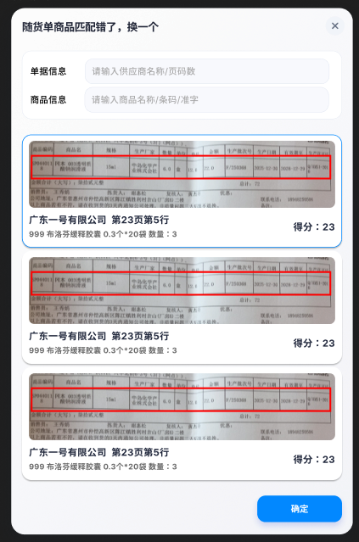  - 单据信息和商品信息筛选框支持对当前入库任务内全量随货单明细行进行筛选，点击回车触发筛选  - 当筛选框为空时，展示对码候选集，高亮当前关联项  - 点击非高亮卡片，变更当前关联项  - 点击确定编辑生效，此时校验到若更换其他关联项，重新做核准

4.4.5 异常场景枚举
需求点名称 | 需求点详细描述
未匹配到系统单明细 | 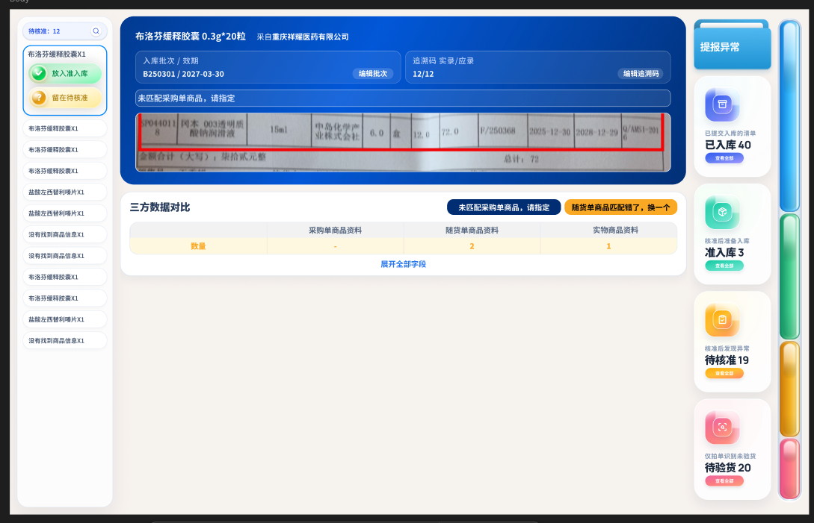
未匹配到随货单明细 | 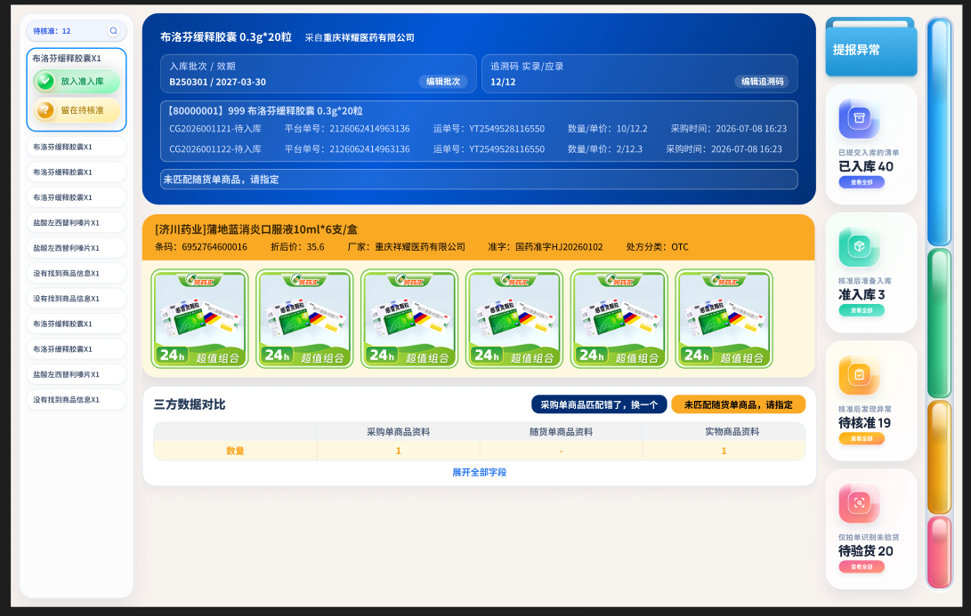
未匹配到系统单明细+随货单明细 | 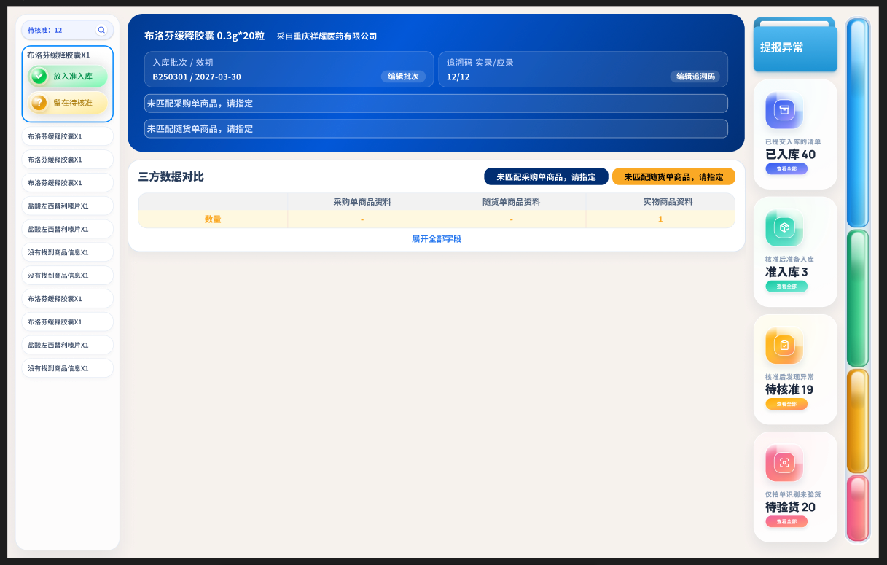

4.5 待验货页

4.6 待核准页

4.7 准入库页

4.8 已入库页

